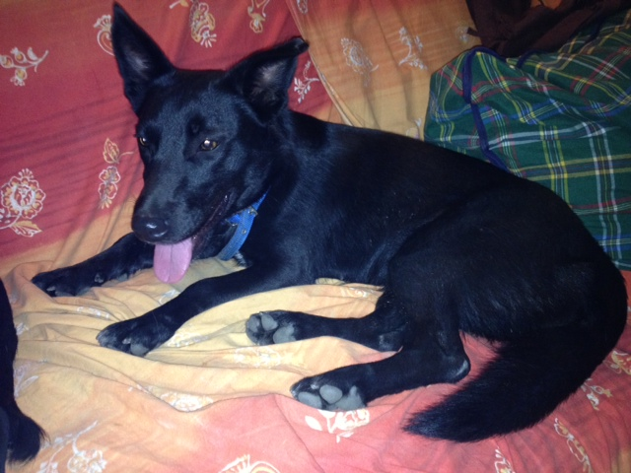

ZARA

Questa è Zara, una bella cagnolona giovane (ha poco più di un anno) e dolce.
Rischia il canile, quindi se cercate una compagna dolce e fedele, e se non avete gatti con i quali non sembra andare d’accordo, chiamate il 3386282457 o il
349 61 23736

